LA BELLE ET LE CLOCHARD 2

de Darrell ROONEY
édité en DVD sous le label Disney
______________________________________________________________
Scamp, le fils de Lady et du Clochard, est en pleine crise d’adolescence, se montrant rétif à toutes sortes de règles civilisées. Ses saccages de la maison sont tels qu’il finit un jour par se retrouver puni au fond du jardin. C’est alors qu’un groupe de chiens errants passe devant la maison. Envieux de leur liberté, impressionné par leur courage, Scamp est immédiatement fasciné par Le Caïd, leur chef, qui incarne à ses yeux tout ce qu’il rêve d’être, à savoir un vrai rebelle. Se libérant de sa chaîne, il rejoint le groupe et cherche à s’y faire accepter…

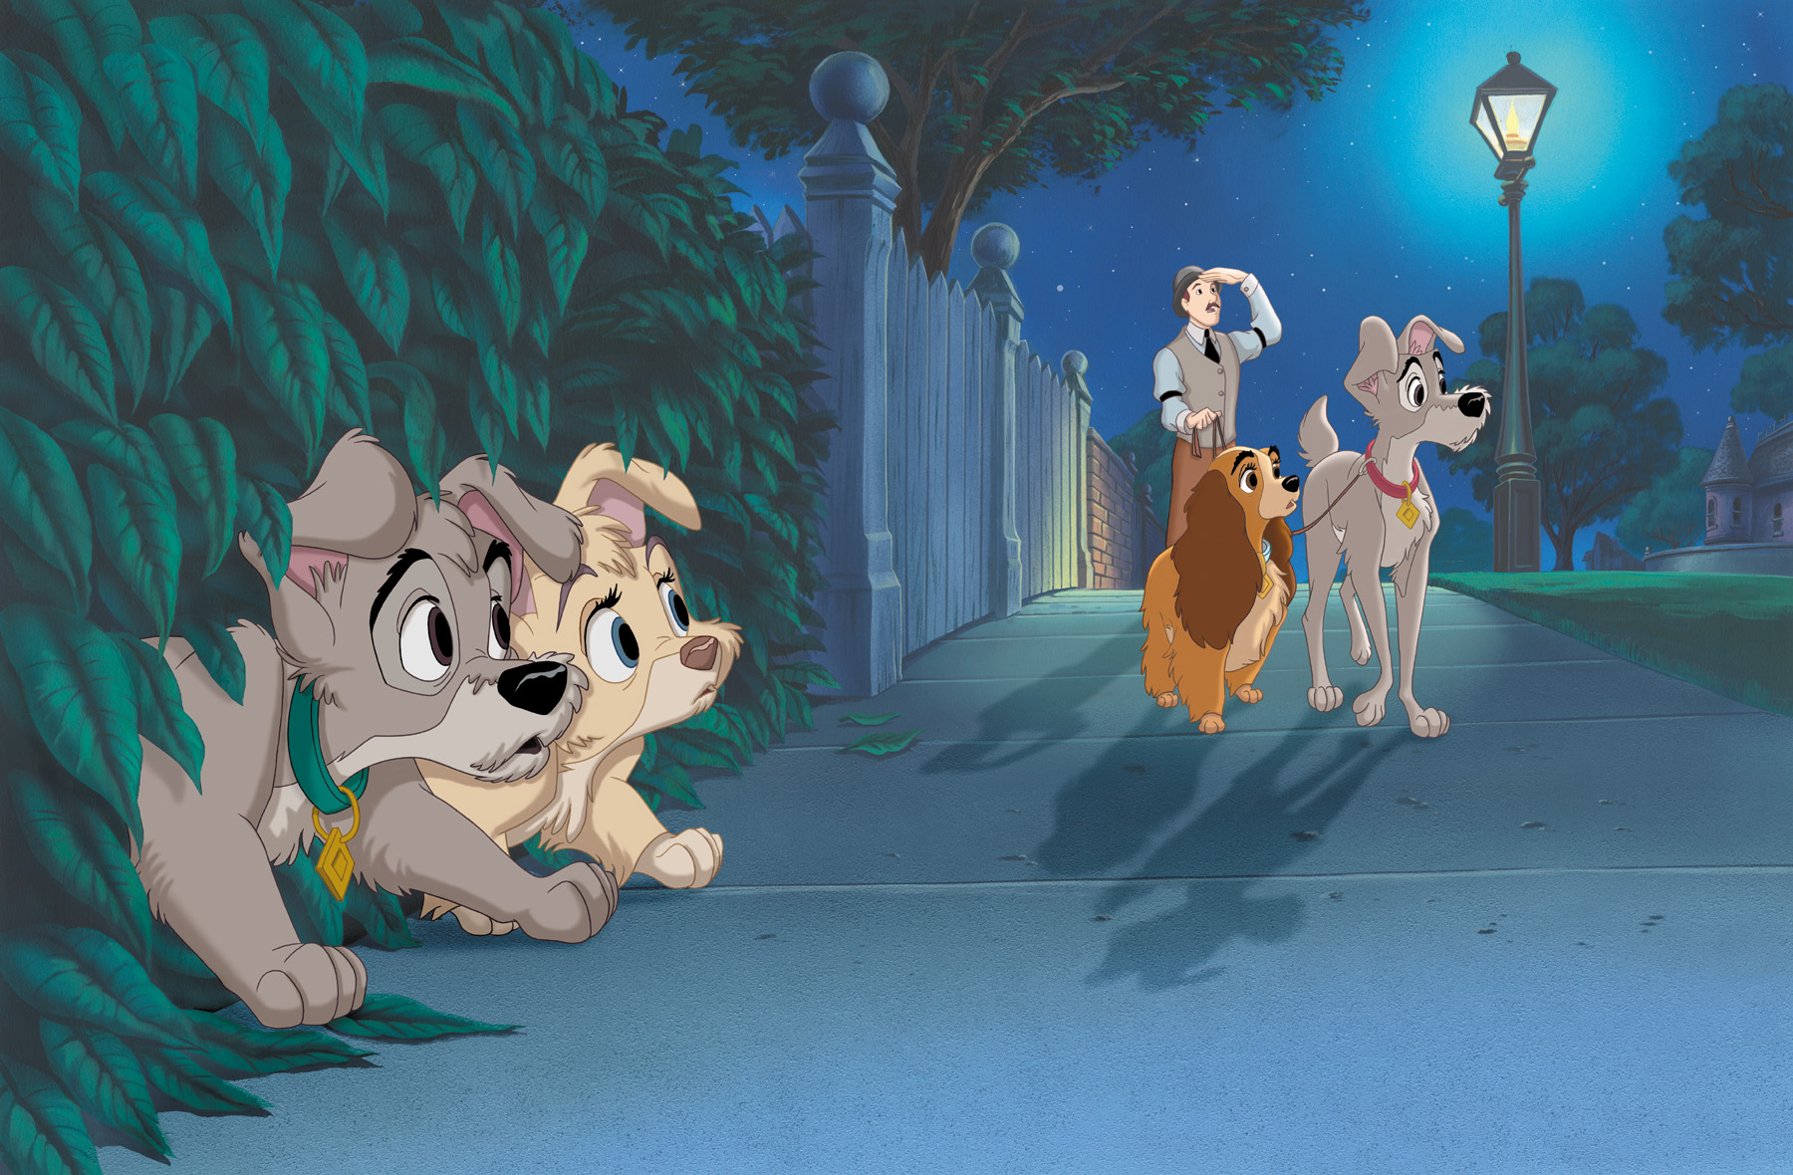

FICHE ARTISTIQUE FICHE TECHNIQUE
Scamp… Emmanuel Garijo réalisateur… Darrell Rooney

Ange… Ludivine Sagnier scénaristes… Bill Motz
Le Caïd… Jacques Frantz Bob Roth
Lady… Barbara Tissier productrice… Jeannine Roussel
Le Clochard… Guillaume Lebon musique… Danny Troob
Jock… Pierre Baton année : 2000 durée : 1h06

BONUS DVD
* Le karaoké de l’ensemble des chansons du film : « Venez », « Un monde sans barrières », « Le club des clébards », « Je n’avais jamais ressenti ça », « La famille »
Format 1,78 – 16:9
Langues : anglais et français en Dolby Digital 5.1
Sous-titres en anglais et français

